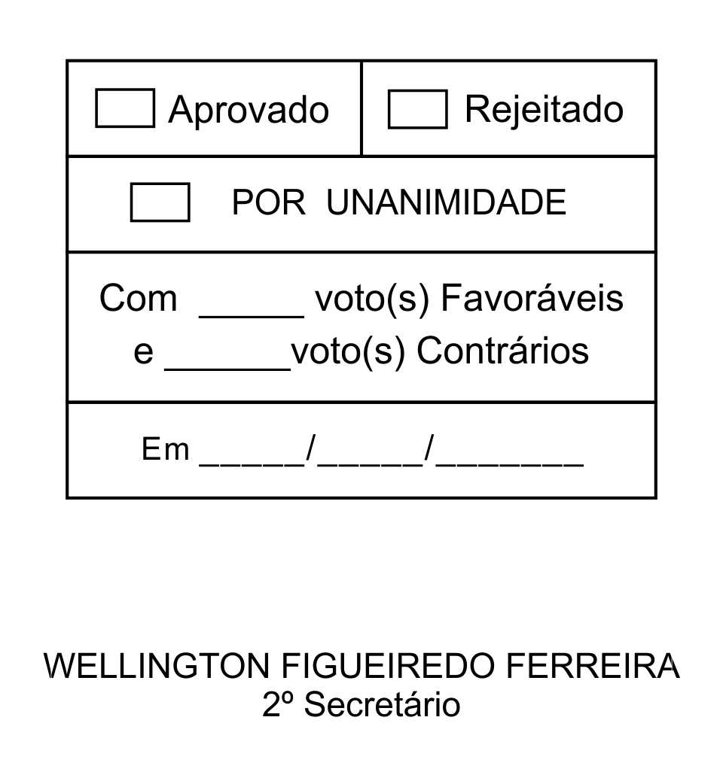
MOÇÃO Nº 158/2013

De Congratulações a Liga Paulista de Futebol Americano pela realização da final do Campeonato Paulista da modalidade no município..

Excelentíssimo Senhor Presidente,

No dia 19 de maio de 2013 a cidade de São Roque foi palco da final do Campeonato Paulista de Futebol Americano. O evento, realizado no Estádio Egídio Caetano de Moraes, primou pela qualidade na organização e contou com o apoio da Prefeitura Municipal da Estância Turística de São Roque, excelente número de espectadores.
A competição iniciou com a disputa do 3º lugar, entre os times Spartans e Rio Preto Weilers, na qual o Spartans saiu vencedor em uma partida emocionante. A grande final foi disputada entre as equipes do São Paulo Storm e Brasil Devilz, valendo o título de campeão paulista. O time paulistano, São Paulo Storm assegurou o Tri-campeonato com muita facilidade, apresentando imensa superioridade em relação ao oponente.
Este importante evento foi realizado no município graças ao empenho e intermediação do Sr. Ricardo Mallada, o qual iniciou o processo de diálogo entre a Liga Paulista de Futebol Americano com os dirigentes da cidade.
Ante o exposto, WELLINGTON FIGUEIREDO FERREIRA e ADENILSON CORREIA, Vereadores da Câmara Municipal da Estância Turística de São Roque, REQUEREM ao Egrégio Plenário para que faça constar na Ata da presente Sessão, Moção de Congratulações à Liga Paulista de Futebol Americano.
Que da presente seja dada ciência ao presidente da instituição, Sr. Ricardo Mallada.

Sala das Sessões “Dr. Júlio Arantes de Freitas”, 24 de maio de 2013.

WELLINGTON FIGUEIREDO FERREIRA
Vereador

ADENILSON CORREIA

(Mestre Kalunga)

2º Vice-Presidente
Vereador
PROTOCOLO Nº CETSR 24/05/2013 - 10:08:52 04158/2013/MSB

